Консультация для родителей «Материнская любовь»

О великом даре человечества - материнской любви - из века в век слагались былины, сказы, запевы. О ней малыш слышал в колыбельных, пестушках, песнях, плясовых. Этой благородной теме посвящают свои произведения поэты, писатели, композиторы, художники.
Растить детей нелегко. Так было всегда, но трудности в каждую эпоху - разные. В наше время для большинства родителей важно не только накормить и одеть ребёнка, но и подготовить его к успешной карьере. На первый план выходят развитие способностей, получение знаний. И это правильно. Но при одном условии: ребёнок всегда должен ощущать любовь и поддержку родителей.
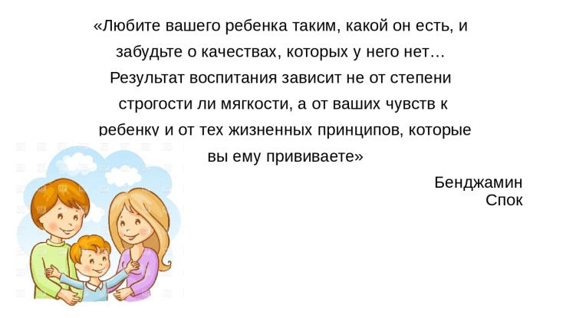
Любить ребёнка безоговорочно, безусловно – значит любить его, независимо ни от чего. Независимо от его внешности, способностей, достоинств и недостатков. Независимо от того, как он ведёт себя сейчас. Это не означает, что родителям всегда должно нравиться его поведение или, что его нельзя наказывать за проступки. Но у него в любой ситуации должно оставаться чувство, что в него верят, что он может рассчитывать на понимание и поддержку.
Главный вопрос
Приходя в этот мир, ребёнок обладает поразительной способностью к эмоциональному восприятию. Он невероятно чуток к тому, как настроены близкие. Еще бы? Через контакт с ними он получает первые впечатления о мире. О очень важно, чтобы впечатления были радостными.
Ведь это платформа для его будущего развития.
Еще не умея говорить, дети всем своим поведением спрашивают родителей: «Вы меня любите?» А родители всем своим видом и поведением отвечают на этот вопрос. От их ответа зависит отношение ребёнка к жизни и людям, его дальнейшее развитие.
Если ребёнок получает утвердительный ответ на свой главный вопрос, то растет спокойным и уверенным в себе. Если же нет, то мир представляется ему холодным, чужим, у него формируется недоверие, тревога, беспокойство. Дети по - разному реагируют на острый дефицит любви. Одни становятся настороженными, плаксивыми, подавленными, другие – демонстративно непослушными и даже злыми. В дальнейшем от этого будет зависеть и их самооценка. Ребёнку, недополучившему родительской любви, легче потерять уверенность в себе – для этого бывает достаточно плохой отметки, злой выходки одноклассников или недоброжелательности учителя.
Зеркало и зазеркалье
Ребёнка можно сравнить с зеркалом. Он не начинает любить первым, но всегда отражает любовь. Безусловная любовь возвращается всегда. А обусловленная – в зависимости от тех или иных условий, обстоятельств.
Если вы любите детей лишь тогда, когда они выполняют ваши требования вашим ожиданиям, то они, скорее всего, будут чувствовать свою неполноценность. При неудачах будут считать. Что стараться бесполезно, так как «этим родителям никогда не угодишь».
По мере того как ребёнок растёт, он ждёт от родителей все более доверительных отношений. А родители, искренне желая добра сыну или дочери, боятся перехвалить и поэтому часто избегают похвалы, тепла, нежности. Они снисходительно хвалят его только «за дело». Пока ребёнок совсем маленький, это срабатывает. Но с возрастом у ребёнка появляется ощущение, что его любят за что-то и не любят таким, какой он есть. Зеркально отражая позицию родителей, он тоже любит их за что-то. То есть ведет себя так, как требовали когда – то папа и мама, когда от него чего-либо хотели. И пока идет эта игра, в семье поселяются недоверие, недосказанность, раздражение и многочисленные обиды.
Любовь – это доверительный контакт
Своим поведением дети демонстрируют нам свои чувства. Наблюдая за ребёнком, можно легко определить, что он чувствует, в каком расположении духа находится. Но мы не всегда отдаем себе отчет в том, что дети тоже умеют наблюдать. В большинстве своём они обладают прямо – таки сверхъестественной способностью распознавать чувства взрослых по их поведению.
Свою любовь можно передать ребёнку по-разному. Например, через контакт глаз. Ребёнку необходим открытый, доброжелательный взгляд прямо в глаза. И не только для установления контакта, но и для удостоверения его эмоциональных потребностей. Если родители нежно и ласково смотрят на свое дитя только в знак одобрения, ребёнок это очень хорошо улавливает и усваивает.
Чрезвычайно важен физический контакт. Он необходим и девочкам, и мальчикам в любом возрасте, меняются только формы. Если маленьких детей нужно как можно чаще обнимать, прижимать к сердцу, брать на руки, целовать в лоб, щеки и волосы, то старших детей – обнимать, трепать по волосам, класть руку на плечо.
Но, пожалуй, больше всего ребёнку требуется доверительное внимание взрослых. Без него нет настоящего контакта. Не получая его, ребёнок испытывает беспокойство в любом возрасте, поскольку чувствует, что есть нечто более важное, чем он. Дефицит внимания порождает в детях неуверенность, тревожность и низкую самооценку, что очень сказывается на их развитии и вписанности в окружающий мир.
Постоянно напоминайте себе, что ваши дети ведут себя, как все дети на свете. Да, в их выходках бывает немало неприятных моментов. Да, они способны своим поведением причинить вам боль. Но эта боль быстро забывается, а вот любовь остается навсегда. Если вы любите своих детей безусловной любовью, у них появится чувство внутреннего равновесия, и это позволит им по мере взросления контролировать своё поведение.
